Российская Федерация  Республика Алтай  Муниципальное образование  «Усть-Коксинский район»  Совет депутатов  МО «Усть-Коксинский район» | 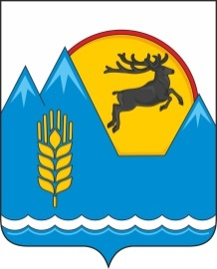 | Россия Федерациязы  Алтай Республика  Муниципал тöзöлмö  «Кöксуу-Оозы аймак»  Депутаттардыҥ аймак Соведи

РЕШЕНИЕ ЧЕЧИМ

27 сентября 2024 года № ______
с. Усть-Кокса

О переизбрании Председателя
постоянной Комиссии по развитию экономики
(сельское хозяйство, экология, природопользование),
бюджету и предпринимательству Совета депутатов
МО «Усть-Коксинский район» Республики Алтай.

Рассмотрев личное заявление депутата Совета депутатов МО «Усть-Коксинский район» Лукьяновой Натальи Семеновны о досрочном прекращении полномочий депутата Совета депутатов МО «Усть-Коксинский район» в связи с отставкой по собственному желанию, руководствуясь Регламентом Совета депутатов МО «Усть-Коксинский район», Совет депутатов МО «Усть-Коксинский район»

РЕШИЛ:

- Прекратить полномочия Председателя постоянной Комиссии по развитию экономики (сельское хозяйство, экология, природопользование), бюджету и предпринимательству, депутата от избирательного округа № 5 Лукьяновой Натальи Семеновны.
- Избрать Председателем постоянной Комиссии по развитию экономики (сельское хозяйство, экология, природопользование), бюджету и предпринимательству, депутата от избирательного округа № ___________________________
- Решение вступает в силу со дня его принятия.

Председатель Совета депутатов Глава муниципального образования
МО «Усть-Коксинский район» РА «Усть-Коксинский район» РА
________________ И.Ю. Щеглов __________________ Д.Н. Кочевов

